Településképi rendelet módosításának leírása

A Csongrád-Bokros, Gyójai utca 2. szám alatti 10076 helyrajzi számú telken található épületegyüttes helyi védelem alá helyezéséről döntött a Képviselő-testület a 133/2020. (XII. 07. ) önkormányzati határozatával.

Csongrád Város településkép védelméről szóló 1/2018 (II. 13.) számú (a továbbiakban: TKR) önkormányzati rendeletének 2. számú, a Helyi egyedi védelem alatt álló épületek jegyzékében a fenti épületegyüttes nem szerepel, mint helyi egyedi védettségű épület.
Ezért a TKR módosítása szükséges a védelem alá helyezésről
A TKR előírása szerint a 7. § (1) A helyi védelem alá helyezésről, vagy annak megszűntetéséről a Képviselő-testület dönt.

(2) Helyi védetté nyilvánítást vagy annak megszüntetését bármely természetes vagy jogi személy kezdeményezheti a Csongrádi Polgármesteri Hivatal Mérnöki és Városüzemeltetési Csoporthoz (a továbbiakban: Mérnöki Csoport) benyújtott írásos javaslatával. Védetté nyilvánítási eljárás hivatalból is indulhat.

(3) A javaslatnak tartalmaznia kell:
a) a kezdeményező nevét, lakcímét/székhelyét,
b) a védelemre javasolt érték pontos megnevezését,
c) a védelemre javasolt érték pontos elhelyezkedését (utca, házszám, helyrajzi szám), területi javaslat esetén egyértelmű körülhatárolását, helyszínrajzi elhelyezkedését
d) a védelemre javasolt érték leírását, bemutatását, történeti leírását, egyedi érték esetén rendeltetését és használati módját,
e) a védelem indokolását,
f) a védelemre javasolt értéket megjelenítő fotódokumentációt,
g) értékvizsgálatot és
h) a védelem megszüntetésére vonatkozó javaslat esetén az a), b), c), d), f) és g) pontokban foglaltakat, valamint a megszüntetés részletes indokolását.
helyszínrajz
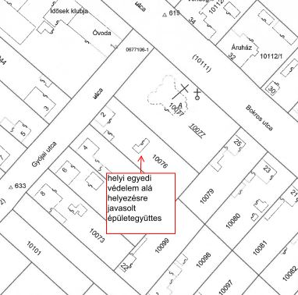
fotódokumentáció

Főépület utcafrontról
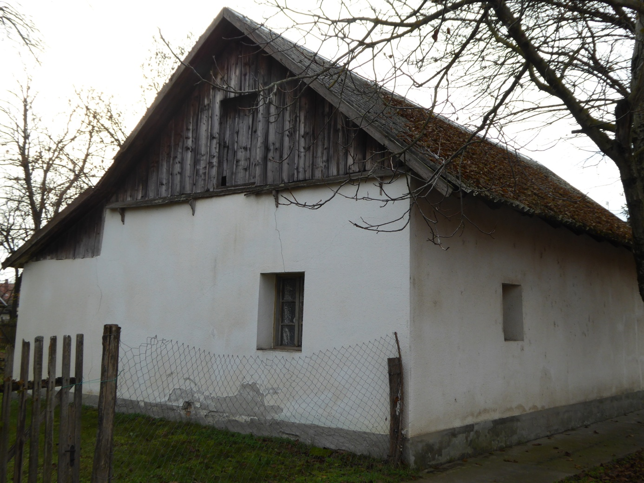

Főépület és a boroskamra épülete
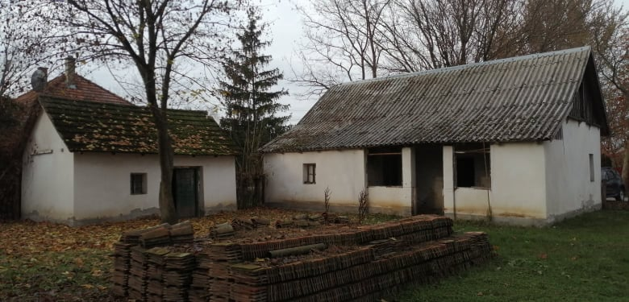

Gazdasági épület / istálló kocsiszínnel/
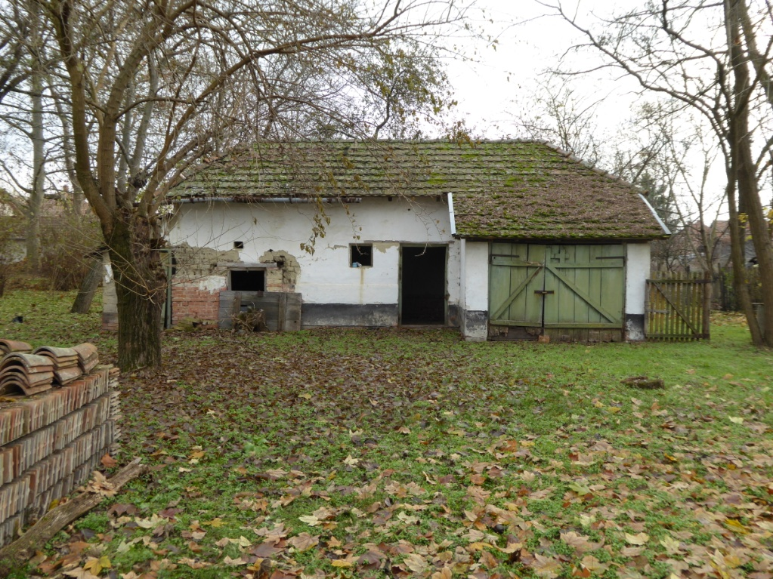

Boroskamra
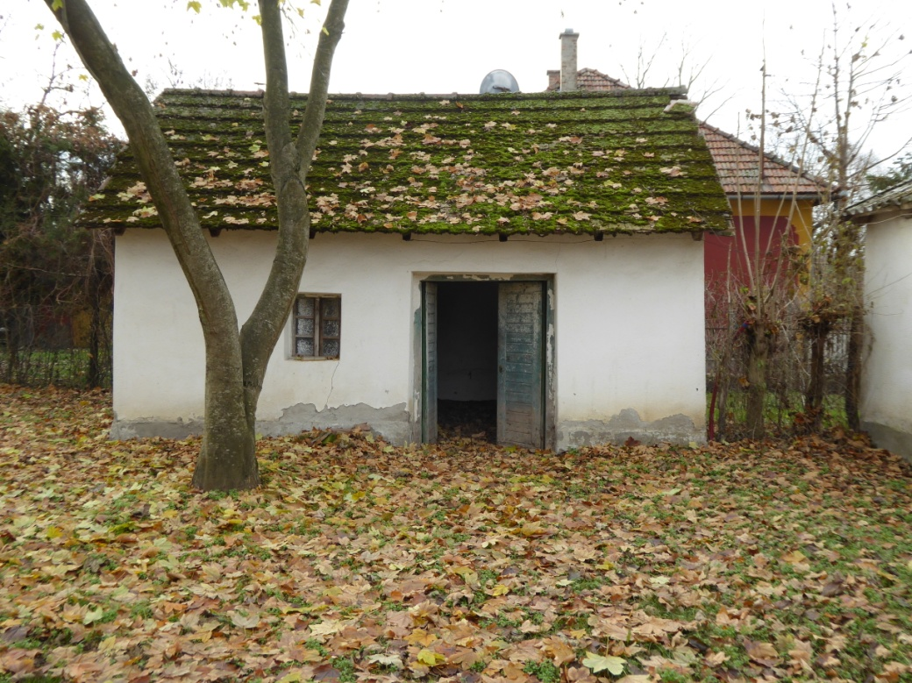
Tisztaszoba szögletes kemencével
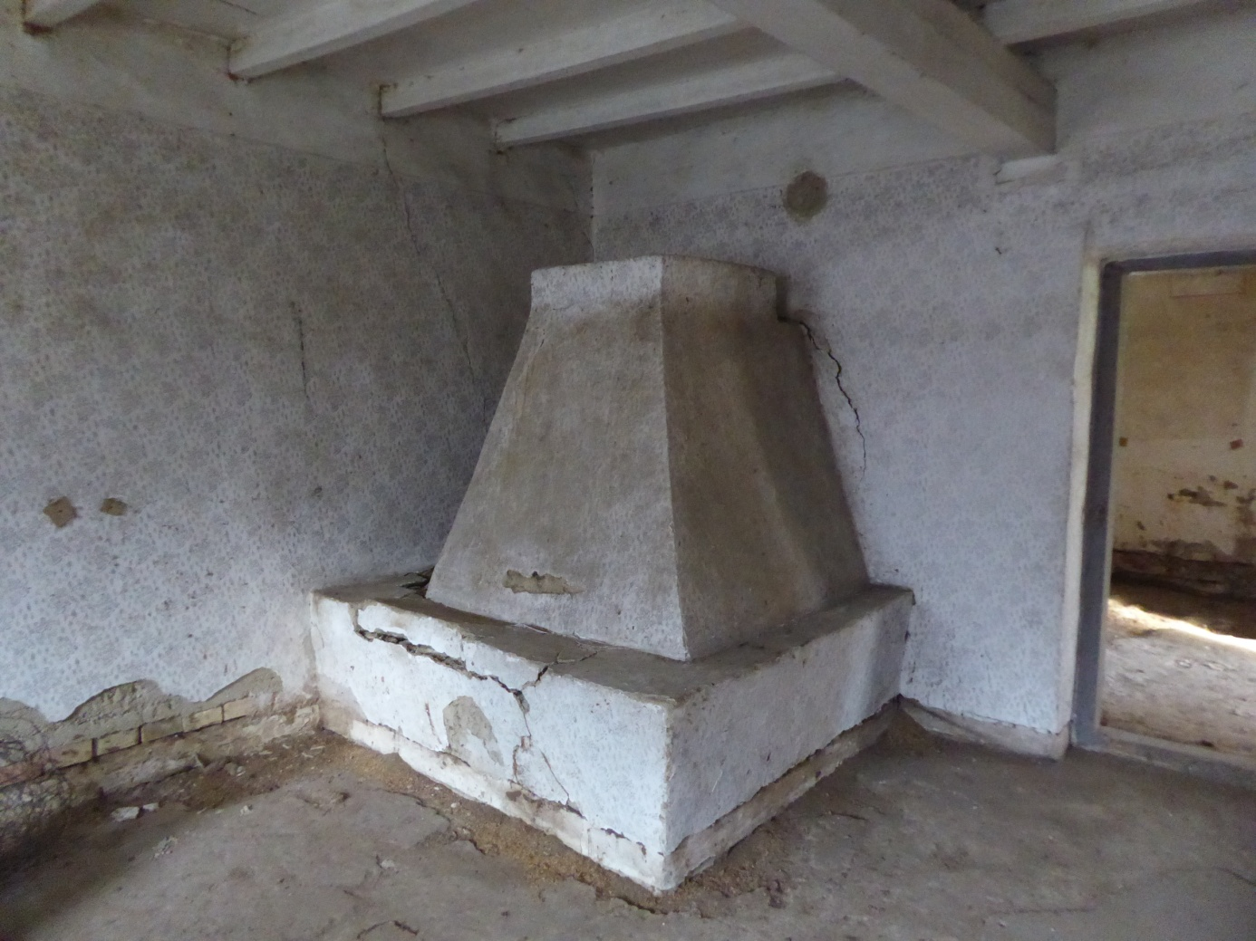

A TKR szerint a javaslati dokumentációnak tartalmaznia kell a védelemre javasolt érték leírását, bemutatását, történeti leírását, egyedi érték esetén rendeltetését és használati módját,valamint a védelem indokolását.

A bokrosi tájház céljára kialakított épületegyüttes leírása

Az épületegyüttes Csongrád Bokros nevű városrészében, a Gyójai utcában található, közvetlenül a Szent László templom mellett. A lakóház két helyiséges (szoba+konyha) elrendezésű, beépített tornáccal, melynek hátsó része kamraként, első fele pedig nyári konyhaként funkcionált. A szobában szögletes kemence található, ami a helyiség falával megegyező hengerelt mintával borított. Az épülethez egy boroskamra illetve egy ól vagy istálló kapcsolódik kocsiszínnel. Az 1880-as évek elején készült kataszteri térképen a 9330-as helyrajzi számmal jelzett földparcellán még nem szerepel, amiből az 1890-es évek végén a kápolna számára adományozott a terület akkori birtokosa 600 négyszögölet. Az épületben az 1960-as évek közepéig Gál Lajos és felesége, Bakó Mária lakott, majd haláluk után az ingatlan az örökösök tulajdonába került. 1949 előtt az épületegyüttes egy tanyai gazdaság központja volt, elsősorban a szőlő- és a gyümölcstermesztés jelentette a fő profilt. A kadarkából szűrt bort a Kaszanitzky család tagjai vásárolták fel, a gyümölcsfák termését pedig Csongrádon kofáknak értékesítették. Gál Lajos és Bakó Mária egyik unokája, az 1932-es születésű Csányi István elmondása szerint 1927-ben már biztosan állt a tanya, amikor a szülei házasságot kötöttek. Nagyszülei az 1910-es években házasodtak össze, akkor kerülhettek Bokrosra. A lakóépület az 1940-es évek elején olyan mértékben felvizesedett, hogy a kápolnához és más közeli építményekhez hasonlóan összedőlt. A Gál család évekig a boroskamrában élte mindennapjait, majd újjáépítették házukat immáron égetett tégla alappal és bitumenes lemezszigeteléssel. Ennek dátuma nem ismert, talán az 1940-es évek második felében történt. Minden bizonnyal az előző épületből származnak a nyílászárók, amelyeket felhasználtak az újjáépítés során. A tanyaközség kialakítása során a tanyához tartozó terület jelentős részét (1628 négyszögölből 1318 négyszögölet) az illetékes hatóságok kisajátították, építési telkekké alakították. Ennek eredményeként a külterületi gazdasági telephely belterületi lakóházzá vált, szomszédságában pedig típustervek alapján sorra épültek a sátortetős kockaházak.
Indoklása
A helyi védettség alá helyezést indokolja az a körülmény, hogy az épületegyüttes tájházzá alakításával a Csongrád környéki tanyák egyik jellegzetes darabját sikerülne megmenteni az utókor számára, amely kellőképpen illusztrálja azt a folyamatot, ahogyan a szóban forgó terület benépesedett. Az épületegyüttes a kétosztatú lakóházzal egy kisparaszti gazdaságot reprezentál, ahol a fő termelési ágazatot a szőlő és a gyümölcs jelentette. Szép példája a filoxéravész hatására a Duna-Tisza köze homokkal borított térségein kialakult belterjes tanyai gazdaságoknak, amelyek a korábban legelőként hasznosított határrészeken létesültek. Az immunis homoktalajok az Észak-Amerikából behurcolt kártevő elterjedését követően felértékelődtek, széleskörű szőlőtelepítési mozgalomnak biztosítva ezzel lehetőséget. A lakóház külön érdekessége, hogy az 1940-es évek elején jelentkező belvizes időszakot követően olyan építészeti megoldásokkal épült újjá, amelyek megakadályozták az építmény állagának romlását.
A védelemre javasolt érték történeti bemutatásának leírására Dr. Mód László néprajzkutatót kértük fel. Szeged, 2020. november 18.

Melléklet: Emlékeztető a magyarországi Tájházak Központi Igazgatóságának ( MTKI) bokrosi tájházi helyszínbejárásról

